福建省集成电路工业园污水处理厂一期工程社会稳定风险征询意见公示

根据《国家发展改革委办公厅关于印发重大固定资产投资项目社会稳定风险分析篇章和评估报告编制大纲（试行）的通知》（发改办[2013]428号）和《福建省发展改革委关于印发重大固定资产投资项目社会稳定风险评估暂行办法的通知》（闽发改投资[2013]826号）等文件要求，福建省集成电路产业园区污水处理厂一期工程开展项目社会稳定风险分析工作，现将该项目社会稳定风险分析相关事项公示如下：

1．建设项目概要
项目名称：福建省集成电路产业园区污水处理厂一期工程
项目概况：
本次建设福建省集成电路产业园区污水处理厂一期工程生活污水处理厂接收片区生活污水，一期工程处理规模为2万吨/日，尾水采用中水回用，并同步规划实施建设。工业污水处理厂接收片区工业企业预处理达标废水，废水经集成电路工业园污水处理厂处理达一级A标准后，尾水通过排海管道进行深海排放。项目一期总用地面积42077.77平方米，总建筑面积51919.11平方米，建设内容有新建细格栅及调节事故池、水解酸化及A2O生物池、二沉池、臭氧接触氧化池、高效沉淀池、中间提升泵房、V型滤池、曝气生物滤池、接触消毒池及巴氏计量槽等附属设施。
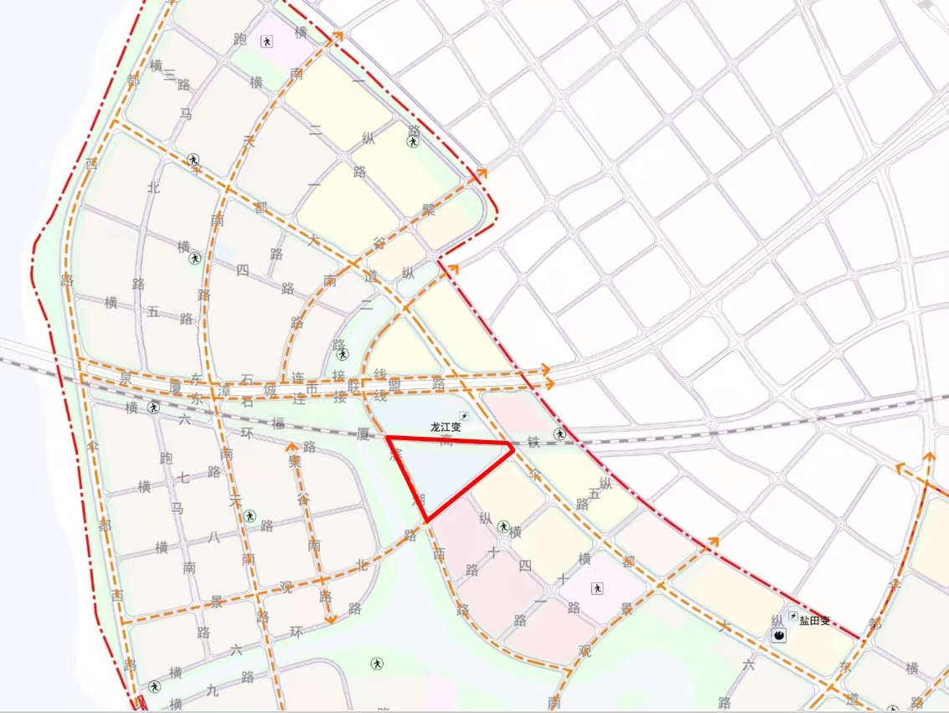

2．征求公众意见的主要事项
为听取社会各界对该项目有关工作的意见和建议，特进行公示，征求公众宝贵的想法和建议：
（1）对该项目的了解程度；
（2）对项目建设和运行可能产生或担心出现的主要影响；
（3）对该项目建设的环境保护措施和环保管理的意见和建议；
（4）对该项目建设的态度。

3．公众意见反馈形式和注意事项
（1）公众意见反馈方式：公众可通过电话、邮件、向指定地址发送信函、面谈等方式发表关于该项目建设的意见和看法。
（2）注意事项：公众在发表意见的同时，请尽量提供详尽的联系方式，以便我们能够及时向您反馈相关信息。分析单位将在风险分析报告中真实反映公众意见和建议，并向委托编制单位和政府主管部门反馈。
- 社会稳定风险分析主要工作程序及内容
（1）制定社会稳定风险分析方案；
（2）收集本项目相关资料，包括规划调整文件；相关法律法规，政策和相关规划；项目前期审批相关文件；媒体舆论情况等；
（3）实地走访与调查，采取问卷调查、现场公示、与利益相关群众进行谈话交流对他们的态度及意见进行收集；走访当地政府相关部门，收集本项目信息公开，公众意见，政府态度等情况的资料；
（4）根据实际情况，全面分析评估认证；
（5）确定社会稳定风险等级；
（6）编制本项目风险分析报告。

5．项目委托单位
委托单位：晋江市水务集团
联系地址：福建省泉州市晋江市青阳街道陈村社区崇德路267号金融广场1期1号楼5-6层
联系人：蔡泽南 联系方式：15059795762

6．社会稳定风险分析单位及其联系方式
评估单位：福建欣实信工程技术有限公司 联系地址：厦门市思明区后江埭路182号
联系人：杜工 联系方式：13505023744 电子邮箱：1297106494@qq.com
- 公众提出意见时间
自公示发布之日起10日内，请公众在本公示期限内提出宝贵意见。

2024年4月9日

